注：英文题目来自第八版教材，答案是根据第七版中文教材做的，所以可能会有所出入或者对不上号。未用第七版英文题目进行更正，因为第八版的新题也很有价值，可以日后研究。



解：网络体系结构是指将通信过程组织成多个层次，例如五层的互联网体系结构。而应用程序体系结构是由应用程序开发人员设计的，它决定了应用程序的广泛结构，例如客户机-服务器和P2P体系结构。



解：目标主机的IP地址和目标进程中套接字的端口号。



解：握手协议是指主要用来让客户端及服务器确认彼此的身份的一类网络协议。除此之外，为了保护SSL记录封包中传送的数据，握手协议还能协助双方选择连接时所使用的加密算法、MAC算法及相关密钥。在传送应用程序的数据前，必须使用握手协议来完成上述事项。握手协议在客户和服务器进程之间协商它们在安全信道中要使用的安全参数，这些参数包括要采用的协议版本、加密算法和密钥。另外客户要认证服务器，服务器则可以选择认证或不认证客户。



解：因为与这些协议相关联的应用程序要求以正确的顺序接收所有应用程序数据，并且不存在间隔。TCP提供此服务，而UDP不提供。

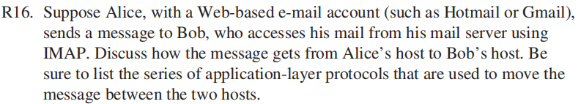

解：首先，该电子邮件报文会从Alice的浏览器发送到她的邮件服务器，使用的是HTTP而不是SMTP。然后，Alice的邮件服务器使用SMTP将邮件报文发送给Bob的邮件服务器。最后，Bob的用户代理通过POP从邮件服务器中取回报文。

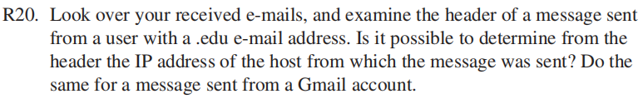

解：edu邮箱可以看到（显示邮件原文），gmail邮箱不行。

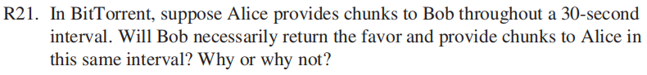

解：不需要Bob也将块提供给Alice。Alice必须是Bob的前4个neighbors，Bob才会给她发送块。即使Alice在30秒的间隔内向Bob提供块，也可能不会发生这种情况。



解：P2P文件共享系统中的覆盖网络由参与文件共享系统的节点和节点之间的逻辑链接组成。覆盖网络不包括路由器。如果A和B之间有一个半永久的TCP连接，则从节点A到节点B有一个逻辑链路。

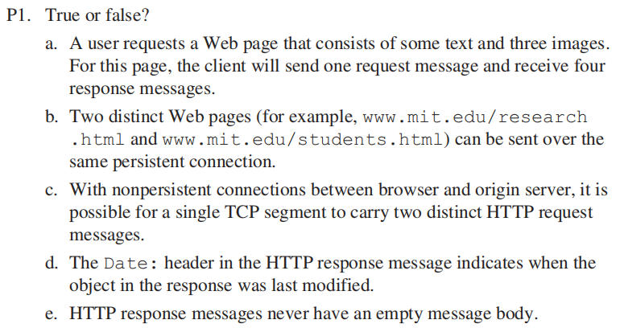

解：

a. False. 客户端在向此Web服务器端发送第一次请求报文后，接收到的是一个封装的html文件，文件里是3幅图像的引用。想要请求3幅图像还需要额外发送三次请求报文。

b. True. 位于同一个Web服务器上的多个页面可以通过同一条持续TCP连接发送给客户端。

c. False. 非持续TCP连接的特点是“一次一个”，即一次建立后只传送一个HTTP请求报文、一个HTTP响应报文。

d. False. 响应报文中首部行的Date只记录服务器产生并且发送该响应报文的日期和时间。Last-modified才是记录了对象创建或者是最后一次修改的时间。

e. False. POST方法的请求行URL段中一般是没有参数的，参数放在了报文体中。而GET方法的参数直接置于请求行URL中，报文体则为空.

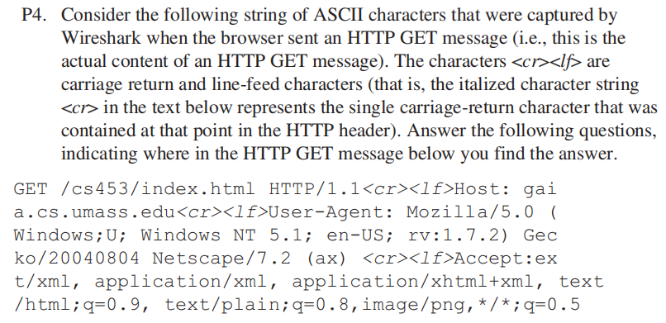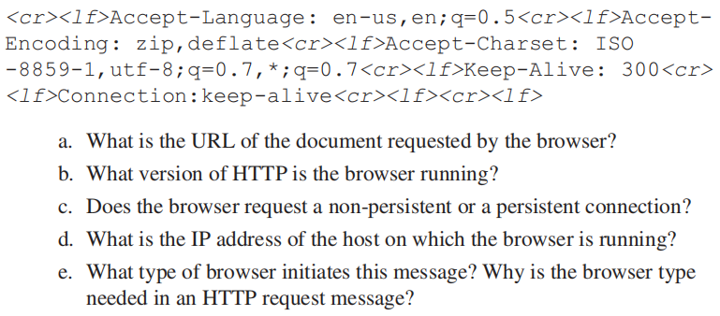

解：

a. 文档请求是http://gaia.cs.umass.edu/cs453/index.html。host：字段表示服务器名称，/cs453/index.html表示文件名。

b. 浏览器正在运行HTTP1.1版本。

c. 浏览器正在请求持久连接，如连接所示∶保持活动。

d. 此信息不包含在任何地方的HTTP消息中，仅看HTTP消息的交换就无法区分这一点。需要从IP数据报(承载HTTPGET请求的TCP段)中获得信息来回答这个问题。

e. Mozilla/5.0。服务器需要浏览器类型信息将同一对象的不同版本发送到不同类型的浏览器。

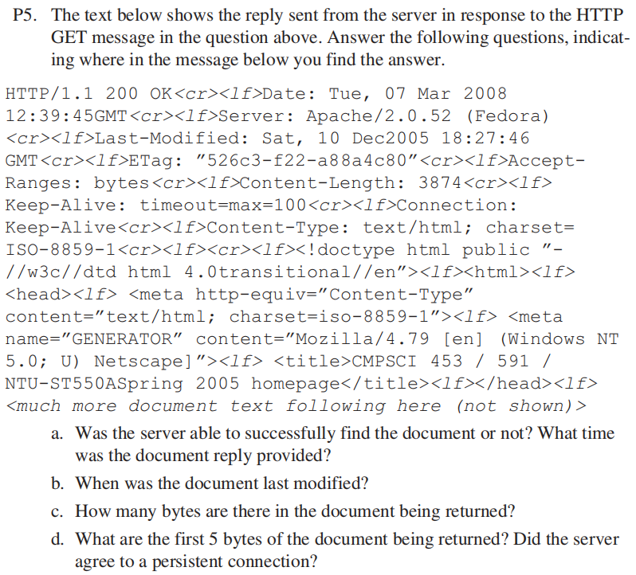

解：

a. 能。状态代码200和短语ok表示服务器能够找到文档。2008年3月7日星期二12:39:45GMT时间。

b. 2005年12月10日星期六18:27:46GMT时间。

c. 3874。

d. :< !doc。服务器同意持久连接，connection:keep Alive。

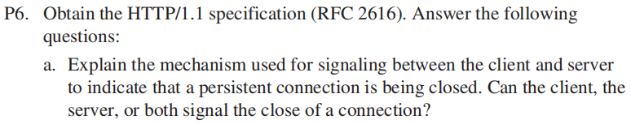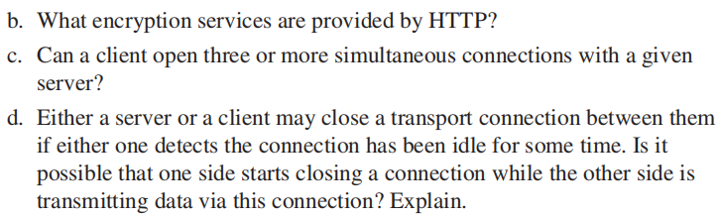

解：

a. 在 RFC 2616的第8节中讨论了持久连接。RFC第8.1.2和8.1.2.1节表示客户机或服务器可以向另一个表明它将关闭永久连接。它通过包含连接令牌来实现"关闭"在http请求/回复的连接头字段中。

b. 不提供任何加密服务。

c. 使用持久连接的客户端应该限制同时维护到给定服务器的连接。单用户客户端与任何服务器或代理服务器的连接不应超过2个。

d. 是。在服务器决定关闭“空闲”连接的同时，客户端可能已经开始发送新请求。从服务器的角度来看，连接是在空闲时关闭的，但从客户端的角度来看，请求正在进行中。

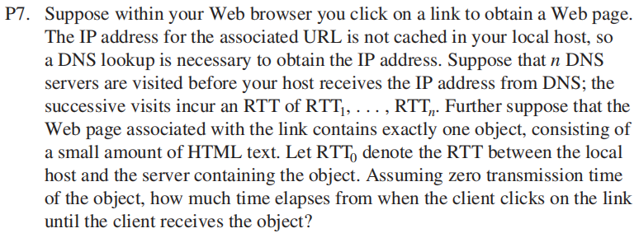

解：

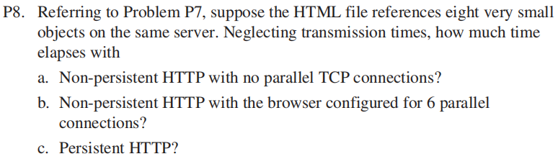

解：

a.

b.

c. ①有流水线的持续连接：

②无流水线的持续连接：

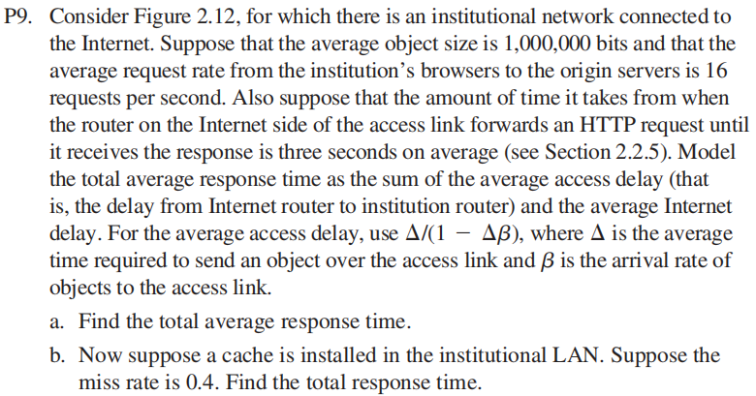

解：

b.

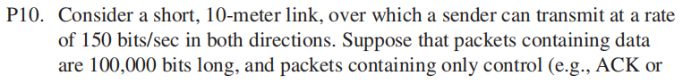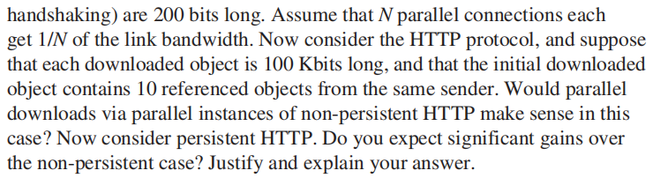

解：非持久连接的并行下载：

持久连接：

此时很小，可以忽略，因此持久的HTTP连接并没有比非持久的有很大改善。

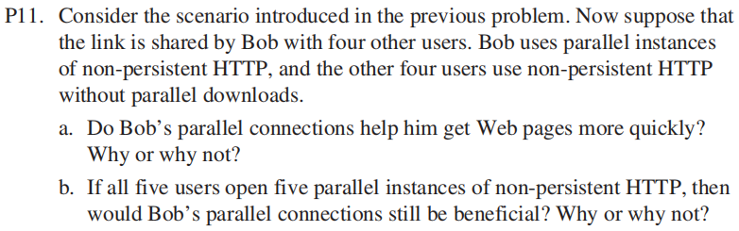

解：a. 是的，因为Bob拥有更多的连接，可以获得更大的链路带宽份额。

b. Bob仍然需要执行并行下载，否则他将得不到更多的带宽。

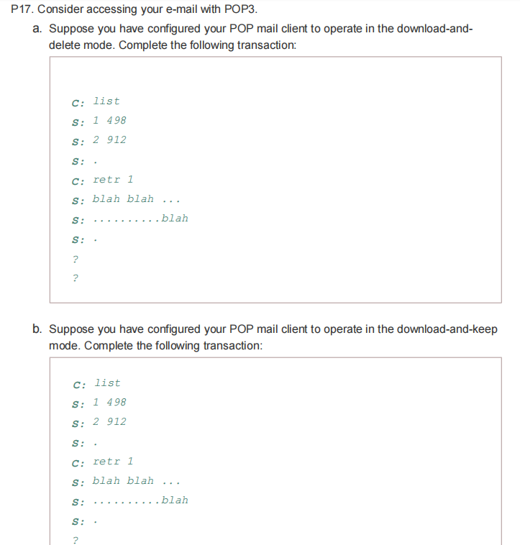

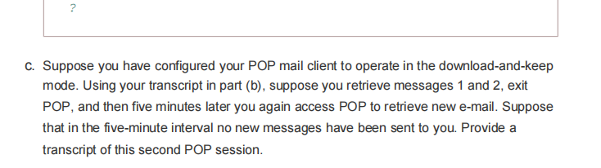

a. C: dele 1

C: retr 2

S: (blah blah ...

S: … ..blah)

S: .

C: dele 2

C: quit

S: +OK POP3 server signing off

b. C: retr 2

S: blah blah ...

S: ....... ..blah

S:

C: quit

S: +OK POP3 server signing off

c. C: list

S: 1 498

S: 2 912

S:

c: retr 1

S: blah ... . .

S: ... .blah

S:

C: retr 2

S: blah blah ...

S: ..... . .blah

S:

C: quit

S: +OK POP3 server signing off

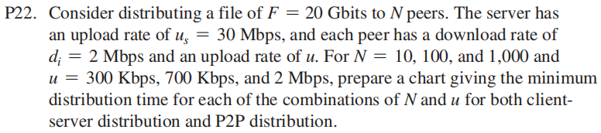

解：

可以计算得到下表：

|  |  |  |  |
| --- | --- | --- | --- |
| 客户端-服务器 | N=10 | N=100 | N=1000 |
| u=300Kbps | 7680 | 51200 | 512000 |
| u=700Kbps | 7680 | 51200 | 512000 |
| u=2Mbps | 7680 | 51200 | 512000 |

|  |  |  |  |
| --- | --- | --- | --- |
| P2P | N=10 | N=100 | N=1000 |
| u=300Kbps | 7680 | 25904 | 47559 |
| u=700Kbps | 7680 | 15616 | 21525 |
| u=2Mbps | 7680 | 7680 | 7680 |

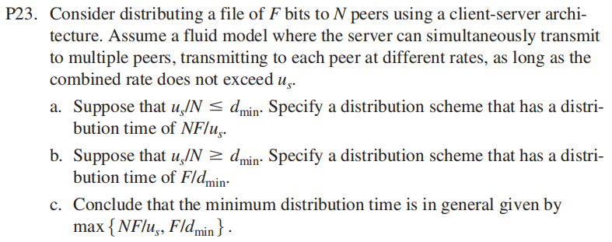

解：

a. 考虑一种分发方案，其中服务器以*us/N*的速率并行地向每个客户端发送文件，注意此速率低于客户端的每个下载速率，因为假设*us/N<dmin*。因此，每个客户端也可以以*us/N*的速率接受。因为每个客户端以*us/N*的速率接收，每个客户端接收整个文件的时间是*F/(us/N)=NF/us*。由于所有客户端都在*NF/us*中接收文件，所以总的分发时间也是*NF/us*。

b. 考虑一种分发方案，其中服务器并行地向每个客户端发送文件，速率为*dmin*。注意，聚合速率*Ndmin*小于服务器的链接速率，因为我们假设*us/N>=dmin*。由于每个客户端以*dmin*的速率接收，每个客户端接收整个文件的时间是*F/dmin*。因为所有客户端都在这段时间内接受文件，所以整个分发时间也是*F/dmin*。

c. *Dcs>=max{NF/us, F/dmin}*，假设*us/N<=dmin*，则*Dcs>=NF/us*。又由a得*Dcs<=NF/us*，所以*Dcs=F/dmin*。

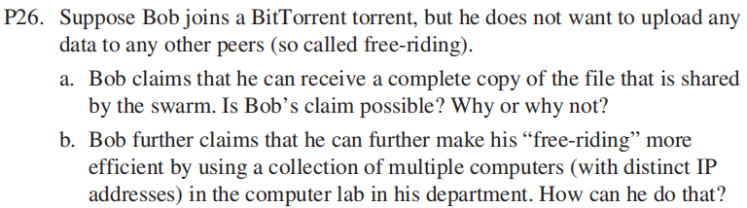

解：

a. 是可能的。只要有足够的人留在社区中，等待足够长的时间。Bob可以总是通过乐观的非阻塞来接收数据对等端。

b. 他可以在每个主机上运行客户端，让每个客户免费乘坐，并将收集的 chunks,从不同的主机合井为单个文件。他甚至可以编写一个小的调度程序，使不同的主机请求不同的 chunks文件。